~INTEGRATIVA DE ECONOMÍA~

TEMA 3 4 año A
Nombre y Apellido: Sofia Olarte Fecha: 20/06

RESPUESTAS:
ACTIVIDAD 1:
- A) MATERIAS PRIMAS (por su grado de elaboración).
B) MÁQUINA DE ALTA TECNOLOGÍA = de capital (por su función).
C) EDIFICIO= inmuebles (por su aspecto legal).
D) BOLSAS DE POLIETILENO = de consumo no duradero (por su función).

- NECESIDADES:
- GANANCIAS = Secundaria (según su naturaleza).
- PREMIOS= Presente (según el tipo de satisfacción).
- MERCADERÍAS = de bienes (según la naturaleza del bien utilizado).

- TIERRA: materias primas.
TRABAJO: Está constituida por 3 dueños quienes realizaron los aportes pertinentes para que la misma se instalara y se establezca en el mercado.
CAPITAL: edificio. – CAPITAL FINANCIERO: ganancias.
HABILIDADES EMPRESARIALES: poseen 28 personas bajo su cargo distribuidas en diferentes departamentos: de producción, ventas, administración y mantenimiento, todos con la competencia necesaria para brindar el mejor trabajo con responsabilidad y calidad.

- PRODUCCIÓN: cada departamento cuenta con un depósito para abastecerse de materias primas, materiales e insumos con el fin de contar siempre con las provisiones necesarias.
DISTRIBUCIÓN: vehículos que se utilizan para transportar la mercadería desde la empresa hasta los destinos convenidos de los compradores. De los 28 trabajadores, 6 se encargan de la administración y 5 en ventas.
RESPONDER:
- Características de las necesidades:
Limitadas en cantidad: A medida que la sociedad se desarrolla, existen mas bienes o servicios que los consumidores o usuarios desean.
Limitadas en su capacidad de satisfacción: Es una característica relativa porque se va a dar en ciertas necesidades con diferentes personas. Ante el surgimiento contaste de nuevas necesidades, sumadas a las que poseen los miembros de cada sociedad, es imposible satisfacerlas todas.

- Un bien que es medio de producción no durable terminado, pero que también es parte componente de otro bien, se clasifica como un bien INTERMEDIO, porque estos bienes se utilizan en el proceso productivo para crear otros bienes, pero no son el producto final destinado al consumo. Son aquellos que se incorporan en un proceso productivo y que cuando finalizan, forman parte de otro bien. EJEMPLOS: Madera y Harina.

ACTIVIDAD 2:
- Frontera de posibilidades de producción: Es el conjunto de combinaciones máximas de bienes y servicios que una sociedad puede producir con los recursos y la tecnología disponibles , dados los factores de producción.
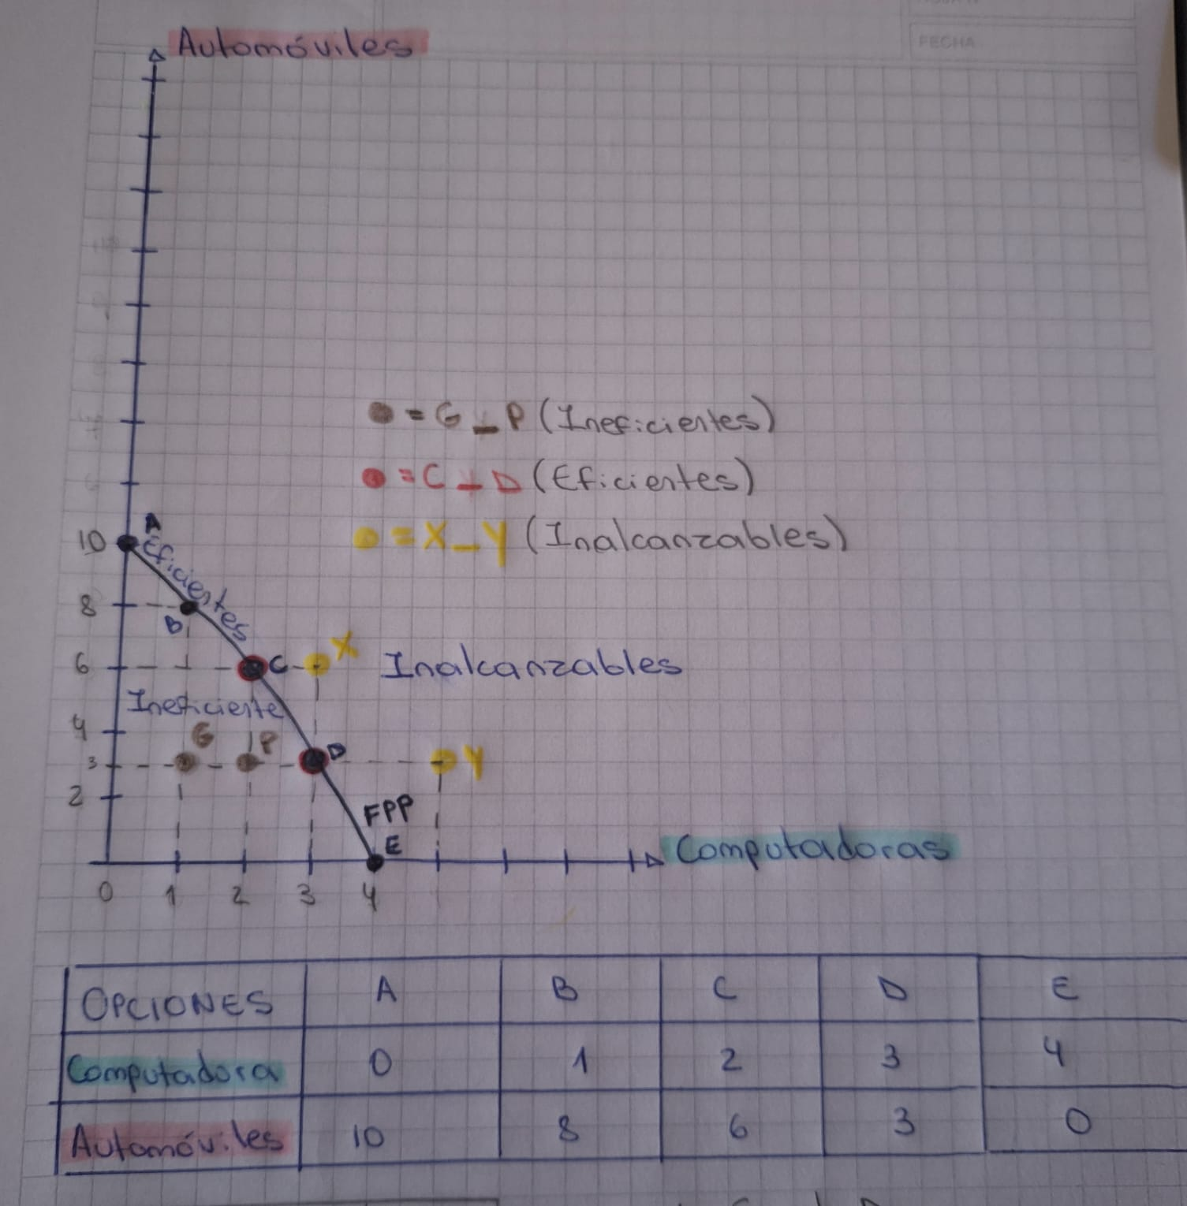

- Costo de oportunidad: Es el costo de la opción a la que renunciamos para poder producir u obtener otra cosa. De un bien o servicio es la cantidad de otros bienes o servicios a la que se debe renunciar para obtenerlo.
COSTO DE OPORTUNIDAD DEL PUNTO C AL PUNTO D: Pierdo 3 unidades de automóviles para producir 1 unidad de computadora.

- COMBINACIONES:

INEFICIENTES: G_P, porque se encuentran dentro de la curva, lo que significa que los recursos de la economía no se están utilizando al máximo. Esto implica que es posible producir mas de al menos un bien sin sacrificar la producción de otro, o incluso producir más de ambos bienes al mismo tiempo.

EFICIENTES: C_D, los puntos eficientes representan combinaciones de bienes que utilizan todos los recursos disponibles de una economía al máximo, lo que significa que no es posible producir mas de un bien sin reducir la producción del otro.

INALCANZABLES: X_Y, los puntos inalcanzables representan combinaciones de bienes y servicios que una economía no puede producir con los recursos y la tecnología disponible en un momento dado. Se encuentran fuera de la curva de la FPP, lo cual indica que la economía no tiene la capacidad de alcanzar esos niveles de producción.

- Si aumentan los factores productivos, significa que la economía de esta FPP, puede producir más de ambos bienes que antes con los mismos recursos y tecnología, teniendo nuevas combinaciones posibles.
En cuanto a la representación gráfica, la curva de la FPP se traslada hacia la derecha, desplazándose hacia afuera y alejándose del origen, lo cual significa que cualquier punto sobre la nueva FPP representa un nivel mayor en la producción que los puntos de la anterior FPP.

